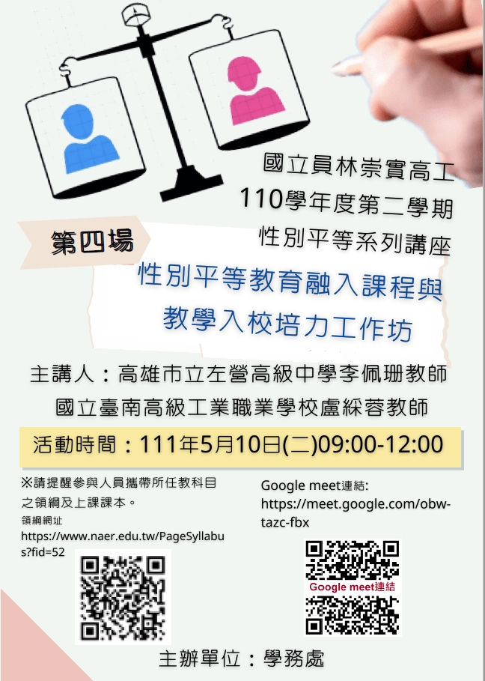

110學年度性別平等教育融入課程與教學入校
培力工作坊 時程表

日期：111年5月10日(二)09:00-12:00

時間 | 主題及內容
50分鐘 | 性別平等教育融入課程與教學之實施
10分鐘 | 休息
90分鐘 | 性別平等教育融入課程與教學實作 | 第一組
 |  | 第二組

備註：1.因應嚴重特殊傳染性肺炎疫情影響，依據教
育部國民及學前教育署指示改採線上視訊方
式辦理。
2.請參與老師攜帶研習手冊及任教科目之領綱
準時上線研習，本次研習改採視訊，故不提
供午餐，敬請見諒。
3.請於活動結束後至教官室簽名，並繳回問
卷，以完成研習時數，謝謝！
4.本研習聯絡人：教官室 朱琦玉 分機513

